A CENSURA DA DITADURA CIVIL-MILITAR – da MPB á música brega

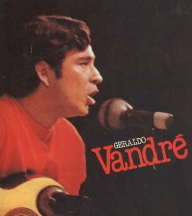 Para não dizer que não falei das flores
Os Perseguidos do Pré-AI-5
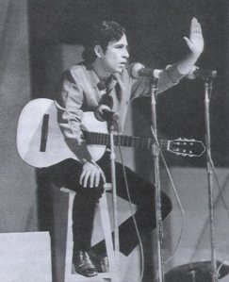
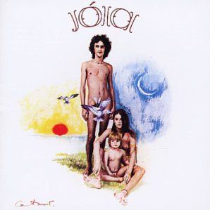 Antes
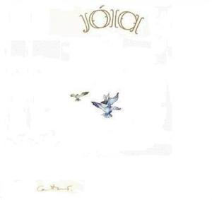Depois, com a censura

Chico Buarque, o Alvo Predileto da Censura Militar
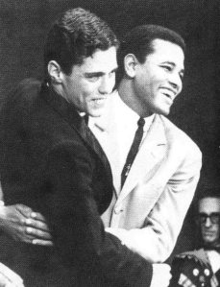
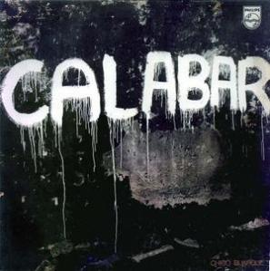
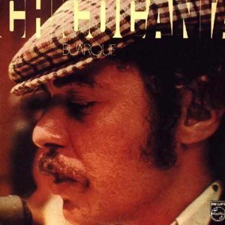 Geisel, 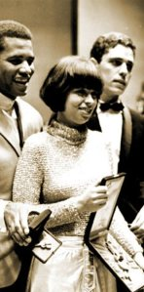
1973, o Ano Negro da Censura às Músicas da MPB
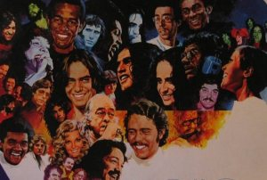
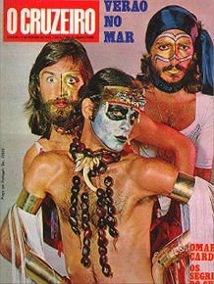

Linguagem Poética e Coloquial Sofrem Censuras
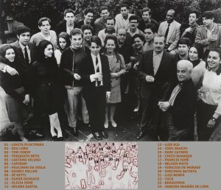

Outros Tantos Vetos
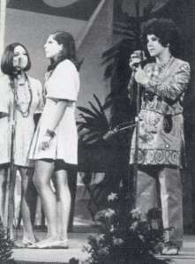

O Brega ou Popularesco, Nada Escapa à Censura
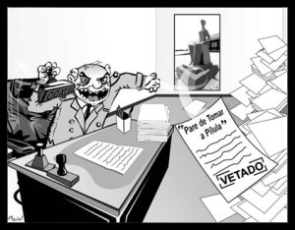
Moral hipócrita;
Tanto Chico Buarque, quanto Odair José;

“Tanto Mar” (Chico Buarque);
“Pare de Tomar a Pílula”, “A Primeira Noite” (“Noite dos desejos”) e “O motel” (Odair José);
“Severina Xique Xique” (Genival Lacerda – João Gonçalves);
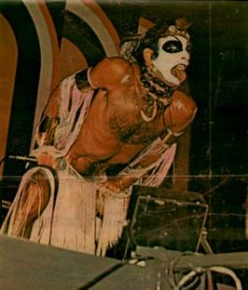 Secos e Molhados – Ney Matogrosso.
Jornais, Revistas, Músicas… Censura Geral
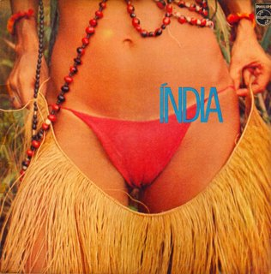
“Índia”, de Gal Costa, de 1973, em que a cantora trazia um close frontal em uma vestida de uma tanga minúscula.

